广州市第八十九中学2021年9月编外聘用制专任教师招聘试教须知

一、试教形式和时间
试教形式：线上
试教时间：2021年9月30日（星期四）上午7:45进入腾讯会议室候考; 上午8:00主考官宣读规则、发布试题。
- 考试设备与环境要求
1.考生须提前准备两台有摄像功能的通信设备（如手机、平板等），预留足够电量与存储空间。一台作为监考设备，一台作为答题设备（设备摆放参考图1）。确保网络信号强，考试期间不间断。除考试前接收学校考试信息外，考试期间通信设备保持静音，关闭微信等社交软件，以免干扰考试。
2.考生提前在监考设备上安装“腾讯会议”app。
3.考生提前准备粉笔/白板笔、黑/白板/白纸贴墙等工具用来试教展示板书。
4. 9月29日（星期二）下午4:00前，扫描附件1中名单右侧对应科目的QQ群二维码进群。按照“学科+序号+姓名”形式修改群昵称，例如：心理2张三。
5.考生须在室内进行线上考试，考试环境应为光线充足、封闭、无其他人、无外界干扰的安静场所。考生应调整固定好监考设备位置（斜前方45度、1米远），确保上半身和双手、板书内容在摄像范围内（设备摆放参考图1）。考生应调整固定好答题设备位置角度，横屏录制，手机相机设置分辨率为720P，20分钟录像文件大小约为600MB，需预留足够存储空间（见图4）。考生不得使用滤镜美颜等可能导致本人严重失真的设备，妆容不宜夸张，不得遮挡面部（不得戴口罩、墨镜）；考试期间考生须备好二代身份证核验身份。
三、考试流程
1．2021年9月30日上午7:40考生在黑/白板/白纸贴墙等明显位置写好 “学科+序号+姓名”例如：物理2张三。准备好纸、笔等考试用具。
2. 上午7:45学校通过QQ群发布腾讯会议号，考生使用监考设备进入腾讯会议室。上午7:55前未进入腾讯会议室（候考室）的考生视为放弃本次考试资格，请考生密切留意相关信息。
3. 上午8:00主评委在腾讯会议（候考室）宣读考试规则和纪律要求。
4.考生根据考官指令进行考试。考试时阅题时间20分钟，试教时间20分钟，用答题设备录制视频（前5秒需要考生手持身份证进行身份验证）（设备摆放参考图1）。
5.录制完成后，录制视频通过QQ好友私聊管理员，以文件形式传输。（见图2、图3）
6.考生考试结束后，退出腾讯会议（候考室），但不要退出QQ群。
五、注意事项
1. 如在试教计时期间，考生网络或摄像出现中断，考生可自行检查并恢复网络和摄像正常，在网络和摄像恢复期间耽误的时间由考生自行承担。
2. 考生按时进入腾讯会议室候考。
3. 在阅题及试教期间不得查阅任何纸质资料，不得通过电子设备查找资料，不得做与考试无关的其他任何事情，否则取消考试资格及成绩。
4. 本次考试成绩与进入下一环节体检名单，将在学校官网、学校公众号、天河教育在线公布，请考生及时留意安排，做好相关准备。
（如有疑问请致电：020-37217550，张老师：13538712878；孙老师：13632301229）
广州市第八十九中学
2021年9月29日
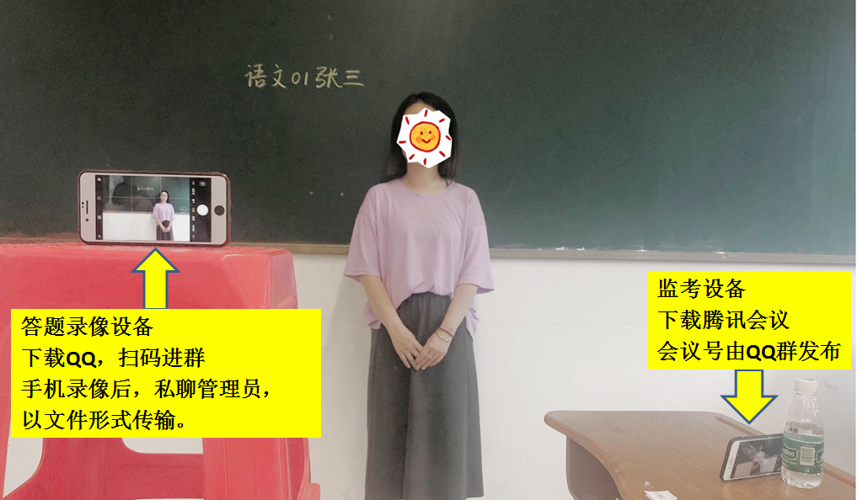

图1

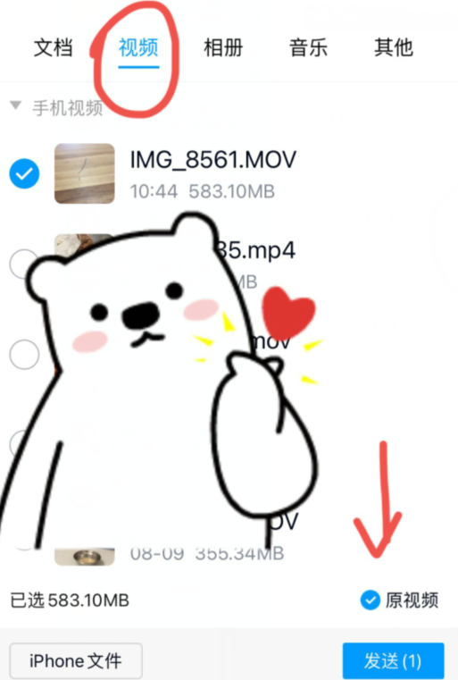
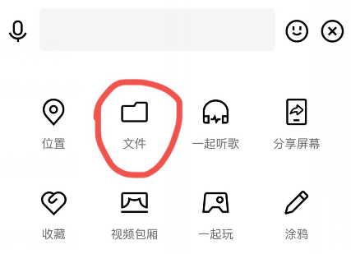

图2

图3

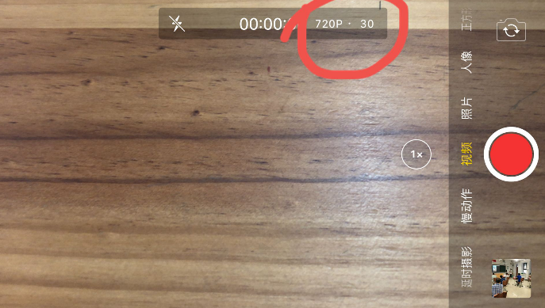

图4
图1

